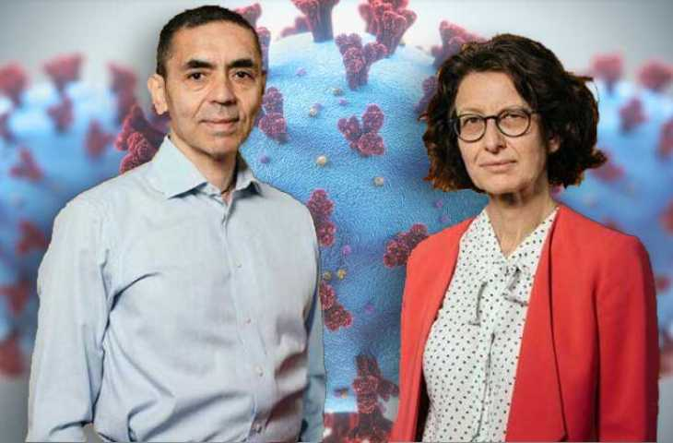

Uğur Şahin ve Özlem Türeci'nin keşfi olan BioNTech-Pfizer aşısı nedir, nasıl etki eder?

* Bilim insanları ve tüm dünya kamuoyu, bir aşı ile [**COVID-19**](https://www.drozdogan.com/yeni-koronavirus-sars-cov-2-nasil-bulasir-ve-hastalik-yapar-son-bilimsel-gelismeler/)'un önleyebileceğini gösteren **ilk ikna edici kanıtı** oldukça sıcak karşıladı. Ancak ne kadar uzun süreli, kim için ve ne derece koruma sağladığına dair sorular halen merak edilmektedir.

Almanya'da araştırmalarını sürdüren iki Türk bilim insanı, **Uğur Şahin** ve eşi **Özlem Türeci**, BioNTech şirketinde [yeni tip koronavirüse (SARS-CoV-2)](https://www.drozdogan.com/covid-19-nasil-vucudumuzu-etkiler-akcigere-hasar-verir/) karşı geliştirdikleri ve 9 Kasım'da ara sonuçlarda **%90 etkili** olduğu gösterilen ilk aşı ile insanlık ve bilim tarihine adlarını yazdırdı. Bu gelişme hem dünya için büyük heyecan hem bizler için büyük gurur kaynağı idi.

Önemli gelişme 1: BioNTech aşısı Türkiye'ye geldi

T.C. Sağlık Bakanlığı 31 mart 2021 tarihli açıklamasına göre; Türkiye’de koronavirüs aşı uygulama çalışmalarına BionTech aşısı da dahil oldu. Son sevkiyatlarla toplam 2,8 milyon doza ulaşan BionTech aşıları, özel koşullara sahip Sağlık Bakanlığı Halk Sağlığı depolarına yerleştirildi. Analiz çalışmalarının ardından uygulanmaya başlanacak aşı Nisan’da 4.5 milyon doza ulaşacak. Ayrıca 30 milyon doz için firma ile opsiyonlu anlaşma sağlandı. Firmanın üretim kapasitesinin artmasıyla aşının ülkemize getirilme çalışmaları devam edecek

Önemli gelişme 2: BioNTech aşısı, ikinci dozdan sonra en az 6 ay koruma sağlıyor

Pfizer ve BioNTech firmalarının 1 Nisan 2021'de yaptığı açıklamaya göre mRNA COVID-19 aşıları, ikinci dozdan sonra en az 6 ay koruma sağlıyor.

Aşıya acil kullanım izni verilmesinden bu yana derlenen gerçek dünya verileriyle gösterildiği gibi, 13 Mart'a kadar 927 semptomatik kişinin analizinde aşı, COVID-19'a karşı% 91,3 etkili oldu. Bu, 18 Kasım 2020'de açıklanan [ara sonuçlarda](https://www.medscape.com/viewarticle/941229) bildirilen % 95 etkililik ile benzerdir.

Ayrıca, bugün yayınlanan veriler, aşının ABD Hastalık Kontrol ve Koruma Merkezleri tarafından tanımlandığı gibi şiddetli COVID-19'a karşı % 100 koruma sağladığını göstermektedir.

Aşı, [B.1.351 endişe verici varyantının](https://www.drozdogan.com/koronavirus-varyantlari-icin-dso-ve-abd-cdc-yeni-tehdit-duzeyleri-bildirdi/) ilk kez tanımlandığı Güney Afrika'da COVID-19'u önlemede de aynı şekilde etkiliydi.

FDA, Pfizer/BioNTech’in BNT162b2 aşısına Acil Kullanım izni verdi

11 Aralık 2020 tarihinde ABD Gıda ve İlaç İdaresi ([FDA](https://www.drozdogan.com/sayfa/yeni-kanser-ilaclari/)), BioNTech aşısına acil kullanım izni verdi. Bu nihai bir onay değildir, fakat ABD'de yaygın olarak kullanılmak üzere ilk koronavirüs aşısı iznidir.

FDA'nın kararına göre aşı 16 yaşın üstündekilere yapılabilecek.

ABD'de aşılamanın birinci etabında 2.9 milyon doz kullanacağı açıklanırken, bunların öncelikle sağlık çalışanları ve bakım evlerindeki yaşı ilerlemiş vatandaşlara verilmesi bekleniyor.

BioNTech firmasının CEO'su Prof. Dr. Uğur Şahin, "Onayın şu an verilmiş olmasının çok önemli olduğunu" ifade etti.

Pfizer/BioNTech aşısının kullanımına ilk olarak aralık ayının başında Britanya onay vermişti. Birleşik Krallık'ta aşılamalar başladı başladı. Aşıyı onaylayan bir başka ülke olan Kanada'da da aşılamanın gelecek hafta başlıyor.

Bahreyn ve Meksika da Pfizer/BioNTech aşısının kullanımına onay verdi.

**Aşağıda, 10 Aralık'ta *NEJM*'de yayımlanan bu aşının faz-III çalışmasının nihai sonuçlarının özeti yer almaktadır:**

Uğur Şahin ve Özlem Türeci kimdir? Kısa biyografi

Dr. Uğur Şahin, Almanya'da immünolog ve doktordur. Mainz Üniversitesi'nde onkoloji profesörü ve biyoteknoloji şirketi **BioNTech**'in genel müdürü ve kurucu ortağıdır. Dr. Özlem Türeci 20 yıldan fazladır kanser araştırmaları yapan önemli bir bilim insanı. [Bağışıklık sistemini](https://www.drozdogan.com/immun-sistem-bagisiklik-sistemi-nedir-nasil-calisir/) kanser hücrelerine karşı eğitmek için yeni teknikler geliştirmiştir.

BioNTech şirketi, aileleri Türkiye'den Almanya'ya göçmüş Özlem Türeci ve Uğur Şahin tarafından 2008'de kuruldu. Uğur Şahin, İskenderun'da doğduktan sonra dört yaşında ailesiyle birlikte Almanya'ya göçmüştü. Babası Köln'deki Ford fabrikasında uzun yıllar çalıştı.

Babası İstanbul'da bir doktor olan Özlem Türeci'nin ailesi, doğumundan önce Almanya'ya göçmüş. Türeci, eşiyle Hamburg'da çalışırken tanışmış. Türeci "*Düğün günümüzde bile laboratuvarda çalıştık*" diyor.

Uğur Şahin, bugün eşiyle birlikte Almanya'nın en zengin 100 kişisi arasında. İngiliz Telegraph gazetesine göre çift, ilk şirketleri Ganymed'i 1,4 milyar euroya satmıştı. BioNTech'in piyasa değer ise 20 milyar euroyu aştı.

BioNTech ve Pfizer ortaklığı

2020 yılında koronavirüs pandemisiyle birlikte şirket, önde gelen uluslararası ilaç şirketlerinden **Prifzer** ile SARS-Cov-2 aşısı geliştirmek için bir anlaşma yaptı. Avrupa Birliği, iki şirketin ortak girişiminden aşı almak için 200 milyon dozluk bir sözleşme imzaladı. Aşının başarıya ulaşması durumunda Japonya 120, ABD 100 ve Birleşik Krallık da 30 milyon dozluk aşı almak için sözleşme imzalamıştı. Bugünlerde 20 milyar euro değerini de aşan şirketin piyasa değeri, Times gazetesine göre Prosche ve Deutsche Bank'tan daha fazla. Wall Street Journal, şirketin Ocak ayından bu yana değerini üçe katladığını aktarıyor. Geleneksel aşı yöntemlerine göre daha hızlı ve daha fazla aşı üretilmesini sağlayan mRNA yöntemini kullanan şirket, yıl sonuna kadar 100 milyon dozdan fazla aşı üretmiş olmayı hedefliyor. Şirketin diğer kurucu ortakları arasında ise Alman milyarder kardeşler Thomas ve Andreas Struengmann bulunuyor. Kardeşler, Türeci ve Şahin çiftinin Ganymed şirketinin de ortakları arasındaydı. Euronews'a göre BioNTech, ocak ayından bu yana daha hızlı sonuç alabilmek için Şahin'in baskısıyla haftada yedi gün çalışan iki farklı araştırma grubu oluşturdu. Şahin, bu çalışmalara "Işık hızı Projesi" (Project Lightspeed) adını verdi. O dönemde ABD'ye seyahat yasağı olduğu için, laboratuvarlarda geliştirilen bazı genetik materyaller Pfizer yöneticilerine ait özel bir jetle ABD'ye taşındı. Euronews aşının mülkiyet hakkının BioNTech'e ait olacağını fakat ortaklık gereği Pfizer'a bazı imtiyazlar verileceğini aktarıyor. Wall Street Journal, 1.500 kişilik BioNTech'in 100 binden fazla çalışanı olan Pfizer'la anlaşması kapsamında BioNTech, mRNA araştırmalarını birkaç yıl önce enfeksiyon hastalıkları birimini kapatmış olan Pfizer'a açtı.

BioNTech / Pfizer aşısı etki mekanizması nedir?

Uğur Şahin ve Özlem Türeci öncülüğnde geliştirilen aşı, bir çeşit [**nükleik asit aşısı**](https://www.drozdogan.com/koronaviruse-karsi-asi-yarisi-resimli-bir-rehber/)dır (bakınız [koronavirüse karşı geliştirilen aşı çeşitleri](https://www.drozdogan.com/koronaviruse-karsi-asi-yarisi-resimli-bir-rehber/" \o "koronavirüse karşı geliştirilen aşı çeşitleri" \t "_blank)). 2 çeşit nükleik asit vardır: [DNA](https://www.drozdogan.com/dna-nedir-dna-hasari-kanserlesmeyi-nasil-etkiler/) ve [RNA](https://www.drozdogan.com/rna-nedir-ne-ise-yarar/). Türk bilim insanları Alman BioNTech şirketinde koronavirüse karşı **RNA aşısı** geliştirdiler. Bu aşı, SARS-CoV-2 yüzey proteinin kodlayan **mesajcı RNA (mRNA)** içerir. mRNA bir [nanopartikül](https://www.drozdogan.com/nanoteknoloji-nanotip-ve-radyasyon-onkolojisindeki-uygulamalari-yazidizisi-2/" \o "nanopartikül" \t "_blank) lipid tabaka ile kaplanır ve böylece hücrelere girebilir. Aşı olarak hazırlanan mRNA'lar, hücre içinde kendi kendine çoğalabilir ve SARS-CoV-2 yüzey (spike = diken) proteinlerini üretmek için hücre içinde çevrilir. mRNA parçacığı, hücre içinde ribozoma tutunup virüse ait proteinlerin üretimini sağlar. Böylelikle, virüse ait moleküller, bağışıklık sistemimize tanıtılmış olur.

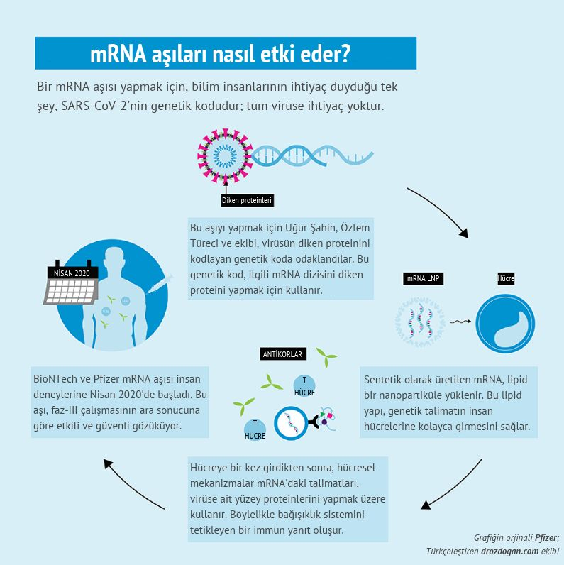

İnaktive edilmiş virüs ya da protein kullanan geleneksel aşıların aksine, mRNA aşıları sadece virüsün genetik materyalini kullanır. Bu yüzden, güvenlik profili oldukça yüksek bir aşı ceşididir (yani yan etkileri az). mRNA teknolojisi, başta kanser tedavilerine özel olarak geliştirilmiştir. mRNA aşıları, influenza virüsü (grip etkeni), cytomegalovirus, [HIV (AIDS etkeni)](https://www.drozdogan.com/hiv-infeksiyonu-iliskili-kanserler-ve-diger-hastaliklar/), kızamık, Zika ve Ebola gibi viral enfeksiyonlara karşı da denenmektedir.

Artıları ve bilinmeyenleri ile BioNTech / Pfizer aşısı

İşe yarıyor! Bilim insanları bu koronavirüs aşı denemesinin pozitif ara sonuçlarını duyuran bir basın açıklamasını tedbirli bir iyimserlik ile karşıladılar.

Bir ilaç şirketi olan Pfizer’ın 9 Kasım’daki açıklaması bir aşının COVID-19’u önleyebildiğine dair **ilk ikna edici kanıtı** sunmaktadır – ve gelişmekte olan diğer COVID-19 aşıları içinde iyiye işarettir. Fakat bu erken aşamada açıklanan bilgiler, Pfizer aşısı ve onun gibi diğer aşıların en şiddetli vakaları önleyip önleyemeyeceği ya da koronavirüs salgınını yatıştırıp yatıştıramayacağını dair kilit sorulara yanıt vermiyor.

New York’daki Mount Sinai’de Icahn Tıp Fakültesi viroloğu Florian Krammer, ki kendisi aynı zamanda bu çalışmanın 40 binden fazla denek katılımcıdan birisidir, “*Sonuçta verileri görmeye ihtiyacımız var, ancak bu yine de heyecanımızı azaltmıyor. Bu harika bir şey.*” şeklinde açıklama yaptı ve ekledi “*Umarım [plasebo](https://www.drozdogan.com/plasebo-ve-nosebo-nedir-beklentilerin-gucu/" \o "plasebo" \t "_blank) grubunda değilimdir.*”

Bu aşı, insan hücrelerinin, koronavirüslerin spike proteinlerini yapması için mRNA formunda moleküler komutlar içermektedir. Böylelikle vücudun [**kazanılmış bağışıklık sistemi**](https://www.drozdogan.com/sonradan-kazanilmis-bagisiklik-sistemi-nedir/), insan hücrelerine ürettirilen spike proteinlerine karşı hazır bekler. İki doz olarak uygulanan Pfizer aşısı, hayvan çalışmalarında ve erken evre [klinik çalışmalar](https://www.drozdogan.com/klinik-calisma-nedir-kanser-tedavisi-ve-hastalari-icin-neden-onemlidir/)da umut vadetmiştir. Fakat aşının işe yarayıp yaramadığını bilmenin tek yolu çok sayıda insana uygulamak ve sonrasında onların enfekte olup olmadıklarını ve hastalık belirtilerini gösterip göstermediklerini haftalarca ya da aylarca takip etmektir. Bu sonuçlar, plasebo verilen bir grup katılımcı ile karşılaştırılır.

Ara sonuçlar

Pfizer ve BioNtech basın açıklamasında 43,538 denek katılımcı arasında **94** COVID-19 vakası tespit ettiklerini açıkladı. Şirketler bu vakaların kaçının plasebo grubunda veya aşı olanlar grubunda olduğunu belirtmedi. Denek katılımcılar ikinci dozu aldıktan en az bir hafta sonraki ölçümlerinde, aşının hastalığın önlenmesinde %90’dan fazla etkili olduğu bildirildi (ikinci doz, ilk dozdan 3 hafta sonra uygulandı). Bu klinik çalışma, toplamda 164 COVID-19 vakası tespit edilene kadar devam edecek, dolayısıyla aşının etkinliği ile ilgili ilk tahminler değişebilir.

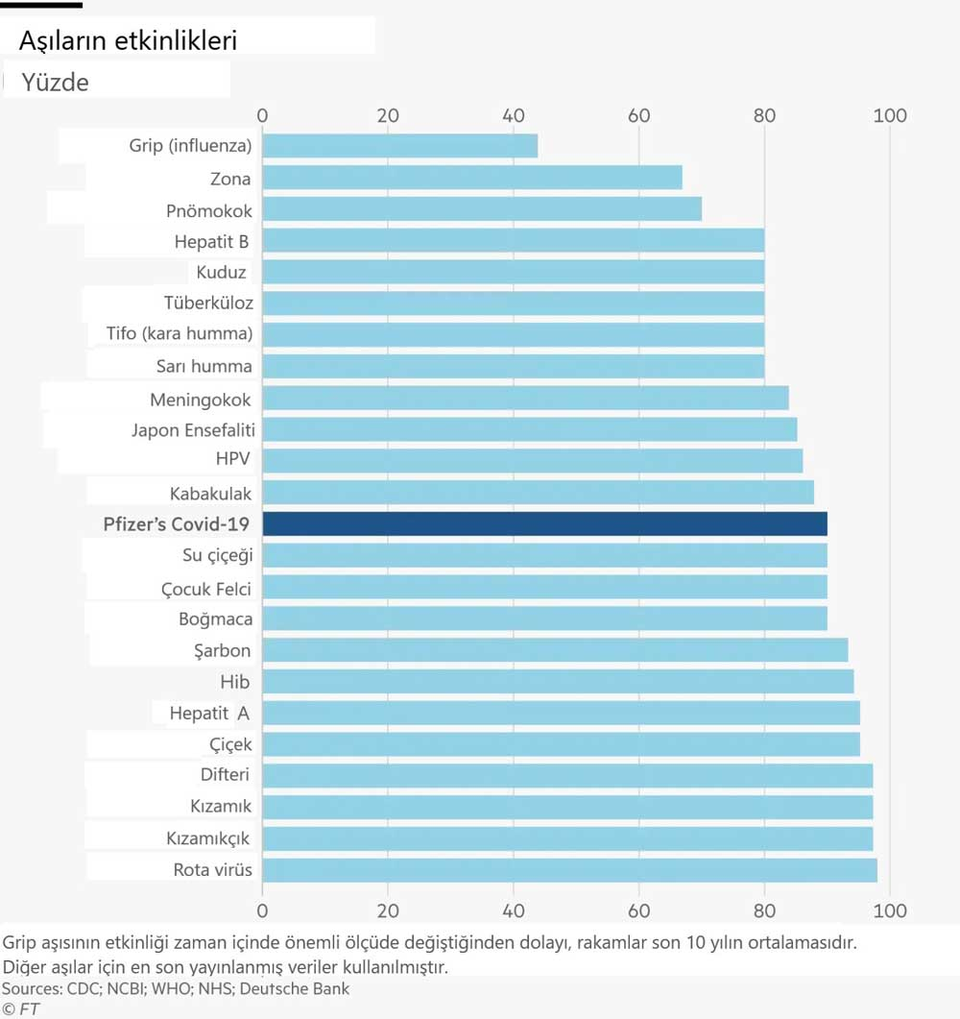

Kaliforniya La Jolla’da Scripps Dönüşümsel Araştırma Enstitüsü’nde (Scripps Research Translational Institute) kardiyolog, yönetici ve dünya genelinde sosyal medyayı aktif olarak kullanması ile tanınan [Dr. Eric Topol](https://twitter.com/erictopol) “*Deneme tamamlandığında ve tüm veriler analiz edildiğinde aşının o kadar etkili olmadığı ortaya çıkmasa da etkinliğinin %50 üzerinde kalmasının oldukça muhtemel*” olduğunu söylüyor. Bu, ABD Gıda ve İlaç İdaresi’nin ([FDA](https://www.drozdogan.com/sayfa/yeni-kanser-ilaclari/)) **acil kullanım izni** vermesi için bir koronavirüs aşısının ihtiyaç duyduğu eşiktir. Topol sözlerini “*Pek çok ayrıntı olmadan bile bunun olağanüstü bir başarı olduğunu düşünüyorum, çünkü bir denemeden ilk sonuçları almadan önce aşının etkinliğinin güvencesi yoktu*” diyerek devam ettiriyor.

Akılda kalan bazı sorular

Topol ve diğer bilim insanları, eksik olan noktanın aşının koruyabileceği **enfeksiyonun doğası** hakkındaki ayrıntılar olduğunu söylüyorlar. Çünkü COVID-19 kişiler arasında farklı şiddette seyretmektedir; çoğunlukla hafif veya belirtisiz, daha az sıklıkla orta ya da şiddetli. Gelecek ay aşıyı değerlendirecek FDA danışma komitesinde yer alan ve Pensilvanya Üniversitesinde aşı bilimcisi olan Paul Offit “*Aşının önlediği hastalık yelpazesini bilmek istiyorum*” diyor. Aşı ciddi COVID-19 vakalarını ne kadar önleyebileceği zamanla anlaşılacak.

Ayrıca aşının COVID-19 belirtisi göstermeyen veya çok hafif gösteren kişilerin koronavirüsü yaymasını engelleyip engellemeyeceği kesin değildir. Yayılmayı engelleyen bir aşı pandeminin sonunu hızlandırabilir. Fakat Krammer, denek katılımcıların rutin olarak test edilmesinden dolayı, Pfizer aşısının veya son aşamadaki diğer denemelerin bunu başarıp başaramayacağını belirtmenin zor olduğunu söylüyor. “*Bunu 45 bin kişi ile yapamazsınız*” diyor.

Bir diğer eksik ayrıntı ise farklı denek katılımcı gruplarında aşının ne kadar iyi çalıştığıdır. Krammer “*daha çok ihtiyacı olan****yaşlı nüfusta****işe yarayıp yaramadığını henüz bilmiyoruz*” diyor. Offit, bitmeden önce ortaya çıkacak az sayıdaki vakalar yüzünden, Pfizer denemesinin 65 yaş üstü veya Afrika kökenli Amerikalılar gibi alt gruplarda aşının etkinliğinin kesin olarak belirlenmesinin pek mümkün olmadığını söylüyor. Offit sözlerine “*Fakat, bu denemeye yeterli sayıda bu tür gruplardan katılımcıların kaydedilmesi, aşının bu gruplardaki olası etkinliğini geliştirmeye imkan verebilir*” diye ekleme yapıyor. Pfizer ve BioNTech basın açıklamasında, katılımcıların %42’sinin ırksal ve etniksel olarak farklı geçmişlere sahip olduğunu bildirdi.

Kalıcı bağışıklık?

Cevaplanmamış kilit sorulardan biri aşının **etkinliğinin ne kadar uzun** süreceğidir. Georgia, Atlanta’daki Emory Üniversitesinde immünolog Rafi Ahmed, erken aşama denemelerinde bağışıklık yanıtları üzerine yayınlanan önceki verilerin ve denemenin ne zaman başladığına dayanarak, birçok denek katılımcının büyük olasılıkla hala kanlarında yüksek seviyede koruyucu antikorlar var olduğunu söylüyor. “*Bana göre asıl soru, altı sonra ne olacağıdır, hatta üç ay sonra bile ne olacağıdır?*” diyor.

Ahmed, denemenin birkaç ay daha devam etmesi halinde bu soruyu cevaplamak için bir şans olacağını söylüyor. Cevaplar ayrıca Pfizer aşısının erken aşama denemelerinde yer alan kişilerin ve altı ay öncesine kadar aşılanmış olabilen kişilerin bağışıklık yanıtının analiz edilmesinden gelebilir. Ahmed ayrıca aşının uzun vadede etkinliği hakkında bilinenlerin az olmasına rağmen, kullanımının geciktirilmesi olası olmadığını söylüyor. “*Beni sadece beş yıl koruyacak bir aşı alacağım dememiz gerektiğini düşünmüyor. Yani bu çılgınca olabilir.*”

Sonuçlar, COVID-19 aşısı geliştiren diğer ekipler için bir destektir. Krammer buna Cambridge, Massachusetts biyoteknoloji, Moderna ve Bethesda, Maryland'deki ABD Ulusal Alerji ve Bulaşıcı Hastalıklar Enstitüsü tarafından geliştirilen bir aşının da dahil olduğunu ve ayrıca onunda mRNA’dan oluştuğunu söylüyor. “*Moderna stoklarının bugün yükselmesini bekliyorum.*”

Kaliforniya’daki La Jolla İmmünoloji Enstitüsü’nden aşı immünologu Shane Crotty, Moderna’nın Pfizer’ın ilk sonuçlarını kutlaması gereken tek geliştirici olmadığını düşünüyor. Diğer bazı aday aşılar, erken safhadaki denemelerde Pfizer'ın aşılarının ortaya çıkardıklarına benzer bağışıklık yanıtlarını tetikledi, bu nedenle bunlar da iyi çalışmalıdır.

Pfizer aşısı ile ilgili kesin olan bir şey: onay verici kurumlar yakında piyasa çıkışı için hazır olup olmadıkları değerlendirilecek. Şirket Kasım ayının üçüncü haftası gibi FDA’dan acil kullanım izni isteyeceğini, bu noktada katılımcıların ortalama 2 ay civarında takip edileceğini söyledi; bu, COVID-19 aşıları için bir FDA güvenlik gerekliliğidir.

Ayrıca araştırmacıların Pfizer’ın aşı denemesinin arkasındaki verileri görmek istemelerine rağmen, onlarla birlikte gelen uyarıları da kabul etmeye hazırlar. Krammer “*Şu anda işe yarayan bir aşıya ihtiyacımız var*” diyor, hatta sadece birkaç ay işe yarasa ya da yayılmayı durdurmasa bile. “*Şu normale dönmemiz için ihtiyacımız olan şey bu.*”

Önümüzdeki 2-3 haftalık sürede en az 2 şirket daha aşı sonuçlarını açıklayabilir: Moderna ve AstraZeneca-Oxford ortaklığı. Bunlardan da olumlu haberler gelirse, elimizde 3 tane onay alma potansiyeli yüksek aşı olmuş olacak. Ocak-Şubat gibi bu sayı 5-6'yı bulabilir. Bahara ve yaza, pandemi açısından daha umutlu bakabiliriz.

Prof. Dr. Uğur Şahin: "*Türkiye'ye yeterince aşı ayırmayı istiyoruz*"

Uğur Şahin, 10 Kasım'da; "*Türkiye için de Sağlık Bakanlığı ile görüşmeler gerçekleştirmemiz gerekecek. Bir protokol imzalandığı taktirde Ocak-Şubat-Mart aylarında Türkiye’ye de aşı dozlarını getirme imkanı doğacak. Sağlık Bakanlığı kaç doza ihtiyaç olduğu ve ne zaman gerekli olduğunu bildirdiği taktirde, Türkiye için de yeterince aşı ayırmayı istiyoruz.*" açıklamasında bulundu.

EK OKUMA

Yeni nesil mRNA aşıları çok daha soğuk ortamda saklanmalı ve taşınmalı

Yapılan açıklamalar ve firmaların hazırlıkları ile, mRNA aşılarının daha soğuk bir şekilde saklanması ve taşınması gerektiği anlaşıldı: **-70 santigrad derece**. Ayrıca bu şekilde nakledildikten sonra 5 gün için kullanım gerekliliği bildirildi. BioNTech aşısının üretim merkezleri Almanya, Belçika ve ABD'de bulunmakta.

Aşağıdaki grafikte, aşıların saklanma ve taşınma koşullarını görebilirsiniz:

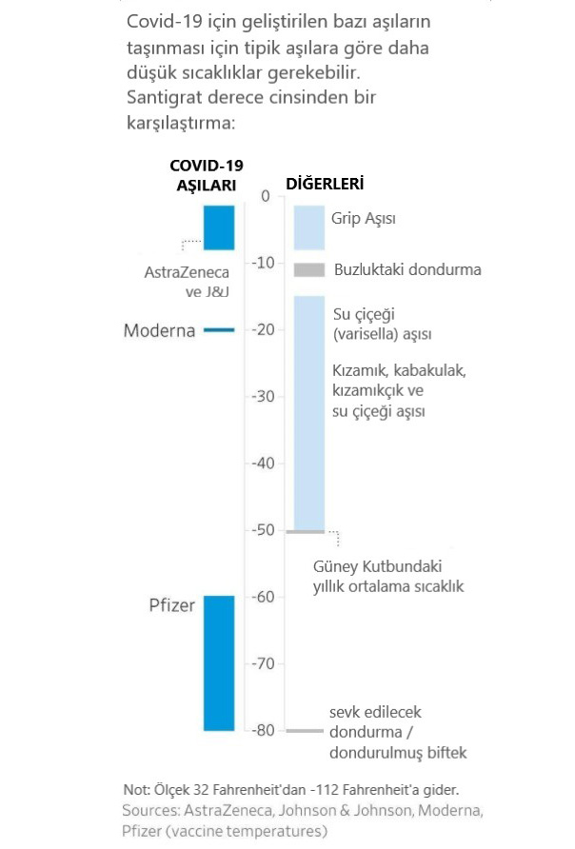

Pfizer, ABD'nin Michigan Eyaleti'nde büyük bir tesis kurdu. Seneye hedefi 1.3 milyar doz, sene sonuna kadar ise 100 milyon. Ayrıca soğuk zincir için 5000 doz kapasiteli, özel tasarladığı konteynerlar üretiyor.

Koronavirüs aşılarına en çok hangi ülkeler yatırım yaptı?

Aşağıdaki grafikte, ülkelerin aşı üreten firmalar ile yaptıkları anlaşmaları görebilirsiniz. Birleşik Krallık, önde gelen 6 aşı adayına, vatandaşı başına 5'ten fazla dozun ön siparişini vermiş durumda. İngiltere'yi, ABD, Kanada, Japonya ve Avrupa takip ediyor.

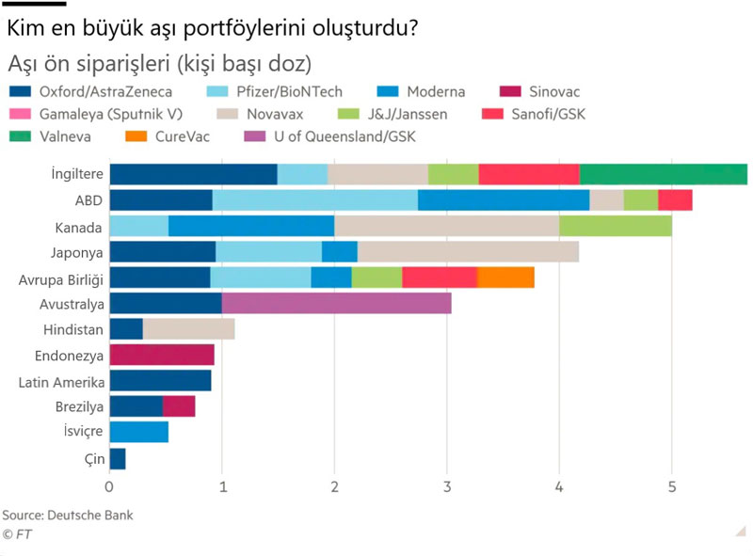

Bir hayır kurumu olarak bilinen Oxfam konuyla ilgili olarak, toplamda bu zengin ülkelerin aşı üreticileri ile anlaşmasının, dünya nüfusunun sadece %13'ünü temsil ettiğini [belirtti](https://oxfamapps.org/media/press_release/small-group-of-rich-nations-have-bought-up-more-than-half-the-future-supply-of-leading-covid-19-vaccine-contenders/). Bu da vaat edilen dozların yarısından fazlasının alındığını gösteriyor.

Dozların eşit dağılımını sağlamak için tasarlanan küresel aşı tedarik işbirliği [Covax](https://www.who.int/initiatives/act-accelerator/covax" \o "Covax" \t "_blank), 64 ülkenin katılımı ile kurulmuştur. Umarız eşit ve adil dağılım konusundaki bu ortak çalışma başarılı olur.